**Cap. 2. Agenții economici**

**2.1. Definirea și clasificarea agenților economici**

Definiție – agenții economici reprezintă categorii de persoane fizice sau juridice, care în calitate de participanți la viața economică îndeplinesc roluri și au comportamente economice similare.

Categoriile de agenți economici, conform sistemului de conturi naționale, sunt:

* gospodării,
* ***firme***,
* instituții financiare,
* administrații publice,
* organizații non-guvernamentale,
* străinătatea.

*!!! În sens restrâns, prin agenți economici se înțelege firme.*

Între categoriile de agenți economici menționate se desfășoară o serie de fluxuri reale (bunuri, servicii, factori de producție, etc.) și financiare (plăți, venituri, împrumuturi, taxe, etc.), ce dau naștere împreuna cu categoriile de agenți la un circuit economic agregat.

**2.2. Firma și funcțiile sale**

Definiție – firmele reprezintă acea categorie de agenți economici ce utilizează capital cu scopul de a realiza profit.

Firmele sunt principalii producători și furnizori de bunuri și servicii, respectivi principalii contributori la finanțarea bugetului de stat. Etapele generale ale înființării unei firme sunt (Figura 1):

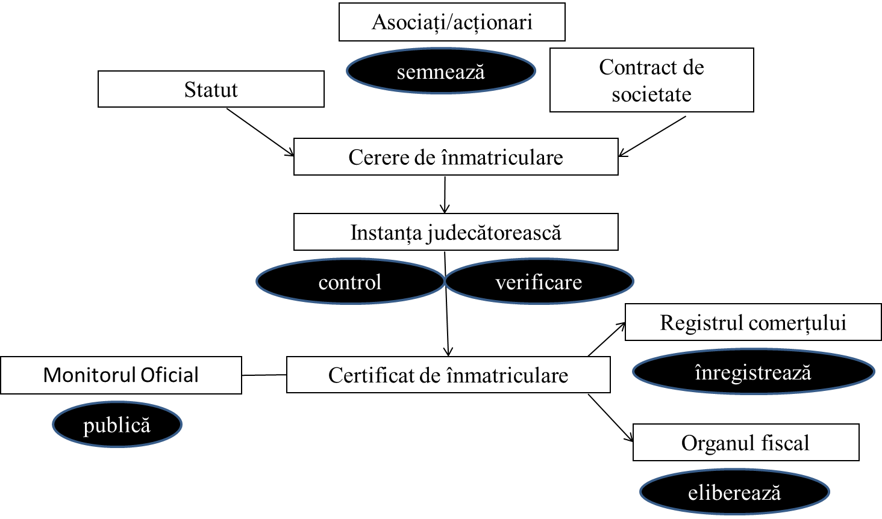

Fig. 1. Pași în constituirea firmelor

Funcțiile firmelor (ce se pot confunda cu principalele activități ale acestora) sunt:

* producție (tehnic, achiziții, mentenanță, etc.),
* comercială (contracte, vânzări, marketing, etc.),
* financiar-contabilă (înregistrarea activității, plăți, împrumuturi, buget, etc.),
* personal (recrutare, formare, evaluare),
* cercetare-dezvoltare (funcție specifică doar marilor companii sau firmelor de profil).

Clasificarea și caracteristici firmelor[1]:

a) Mărime (raportată la numărul de angajați)

* Microîntreprinderi (<10 angajați)
* Firme mici și mijlocii (<250 angajați)
* Firme mari (>250 angajați)

b) Domeniu de activitate

* Agricole
* Industriale
* Servicii

c) Forma de organizare și asociere

* firme individuale – sunt asocieri de mărime redusă, având putere financiară mică, iar conform legislației din România avem aici persoane fizice autorizate, întreprinderi individuale sau întreprinderi familiale,
* societăți comerciale – reprezintă asocieri complexe de persoane și capital.

**2.3. Societățile comerciale**

Din punct de vedere juridic, societățile comerciale se clasifică în:

A) ***Societăți de persoane*** – reprezintă asocieri de indivizi care exploatează împreună patrimoniul firmei pentru a beneficia de avantaje și economii de scară. Patrimoniul asociaților este împărțit în părți sociale iar răspunderea este nelimitată în raport cu capitalul subscris. Pot fi la rândul lor:

a) Societăți cu scop lucrativ (SSL), precum cooperativele agricole

b) Societăți în nume colectiv (SNN), precum casele de avocatură, clinici medicale

c) Societăți în comandită simplă (SCS), care au două categorii de asociați și anume:

* comanditarii – nu se ocupă de administrarea firmei însă răspund limitat
* comanditații – gestionează direct firma și au o răspundere nelimitată.

B) ***Societăți de capital*** – sunt societăți mari și asocieri complexe, unde capitalul este împărțit în acțiuni, iar răspunderea acționarilor este limitată. Se împart la rândul lor în:

a) Societăți în comandită pe acțiuni (SCA) – caracteristici asemănătoare SCS-urilor însă capitalul este împărțit în acțiuni și nu părți sociale,

b) Societăți pe acțiuni (SA) – ce se caracterizează prin:

* minim doi acționari și un capital de minim 25.000 EUR (echivalent în lei) pentru constituire,
* capitalul social vărsat de fiecare acționar nu va putea fi mai mic de 30% din cel subscris,
* conducerea operativă este asigurată, de regulă, de o echipă de management, în baza unui contract de performanță,
* deciziile strategice sunt luate de Adunarea Generală a Acționarilor (AGA), care se întâlnește cel puțin odată pe an în ședință ordinară,
* capitalul este împărțit în acțiuni, care pot fi sau nu cotate la bursă (vorbim de firme listate la bursă sau nu).

*!!! SA-urile se finanțează adesea prin listarea acțiunilor la bursă, sau prin emisiunea de obligațiuni.*

|  |
| --- |
| **Societățile comerciale și titlurile financiare**   * Caracteristicile acțiunilor (a) * titluri de valoare ce atestă participarea la capitalul social al unei firme (pot fi tranzacționate la bursă sau nu); * venitul adus este variabil şi poartă denumirea de dividend (Div); * valorile acțiunii: valoarea nominală (cea înscrisă pe acțiune - Vn) și valoarea de piață (cursul acțiunii - Ca); * cursul acțiunii este influențat printre altele de rata dobânzii din piață (d’); * deținerea unui portofoliu de acțiuni sau a mai multor acțiuni din aceeași categorie implică o sumă de bani ce poate fi denumită masă lichidă (ML).   Ca = Va / d’ (2.1)  unde: Ca = cursul acțiunii; Va = venitul adus de acțiune; d’ = rata dobânzii  MLa = Ca * Na (2.2)  unde: MLa = Masa lichidă; Na = număr de acțiuni.   * Caracteristicile obligațiunilor (o) * titluri financiare care atestă participarea la creditarea obligatară (titluri de creanță) * venitul adus este fix şi se numește „cupon” sau dobândă * cursul obligațiunii este direct influențat de rata dobânzii din piață (d’); * deținerea unui portofoliu de obligațiuni sau a mai multor obligațiuni din aceeași categorie implică o sumă de bani ce poate fi denumită masă lichidă (ML).   Co = Vo / d’ (2.3)  unde: Co = cursul obligațiunii; Vo = venitul adus de obligațiune; d’ = rata dobânzii  MLo = Co * No (2.4)  unde: MLo = Masa lichidă; No = număr de obligațiuni. |
| **Alte formule acțiuni**  K = Vn * Na (2.5)  unde: K = capitalul firmei,Vn = valoarea nominală a unei acțiuni  Va = Div / Na (2.6)  unde: Div = volumul total al dividendelor, Va = venitul pe acțiune (dividend)  Divx = Div / Nax (2.7)  unde: Divx = dividendele ce revin acționarului X, Nax = număr de acțiuni deținute de X. |

C) ***Societăți mixte*** – combină caracteristicile societăților de persoane și capital, în sensul în care răspunderea este limitată, însă capitalul e împărțit în părți sociale. Cel puțin unul din membrii asociați este administratorul firmei. Capitalul minim de constituire este 200 lei. Pot fi la rândul lor:

a) Societăți cu răspundere limitată (SRL),

b) Societăți cu răspundere limitată debutant (SRL-D) – pentru debutul în afaceri (microîntreprinderi).

1. Există diferite criterii de clasificare, aici fiind menționate câteva mai importante.